**2020年1-7月东莞两级法院新收一审土地争议案件64件。**

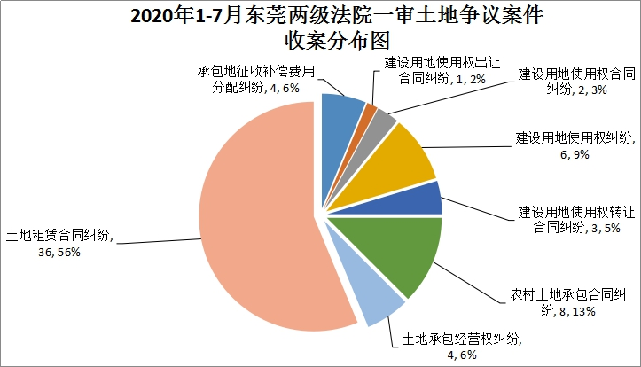

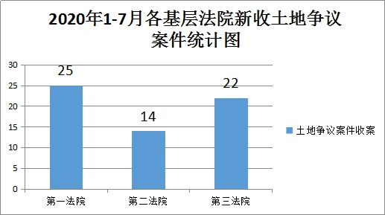

**2020年1-7月东莞两级法院审结一审土地争议案件41件。**

